**Nhóm 8:**

Thành viên:

**Hồ Bình An**

**Trần Nguyễn Quốc Bảo**

**Nguyễn Văn Chướng**

**Nguyễn Hoàng Minh**

**Nguyễn Minh Nghĩa**

-Project planning

-Sprint Backlog

**Báo cáo Sprint 1**

**I.TestCase**

**1.Đăng nhập**

-Màn hình đăng nhập

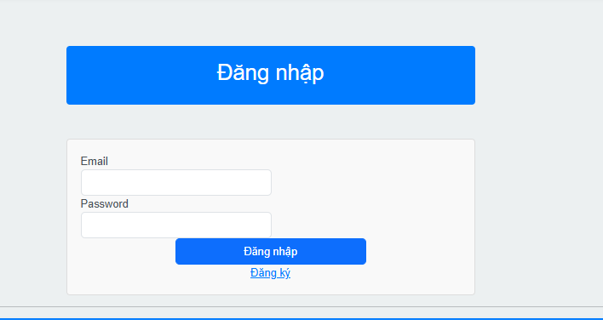

|  |  |  |  |  |
| --- | --- | --- | --- | --- |
| **STT** | **TestCase** | **Mô Tả** | **Dữ liệu vào** | **Kết quả mong đợi** |
| 1 | Đăng nhập thành công | Đăng nhập với tài khoản hợp lệ | Username: validUser,  Password: validPass | Hệ thống chuyển đến trang chính sau khi đăng nhập |
| 2 | Sai mật khẩu | Đăng nhập với mật khẩu không chính xác | Username: validUser,  Password: invalidPass | Hiển thị thông báo lỗi “Sai mật khẩu |
| 3 | Không có tài khoản(để trống) | Đăng nhập với tài khoản không tồn tại | Username: nonExistingUser,  Password: anyPass | Hiển thị thông báo “Tài khoản không tồn tại” |
| 4 | Thiếu thông tin | Để trống tên đăng nhập hoặc mật khẩu | Username: validUser,  Password: | Hiển thị thông báo lỗi “Vui lòng điền đủ thông tin” |

2. Đăng xuất

|  |  |  |  |  |
| --- | --- | --- | --- | --- |
| **STT** | **TestCase** | **Mô Tả** | **Dữ liệu vào** | **Kết quả mong đợi** |
| 1 | Đăng xuất thành công | Người dùng bấm nút đăng xuất |  | Hệ thống đăng xuất và chuyển hướng đến trang đăng nhập |

**3.Đăng ký**

-Màn hình đăng ký

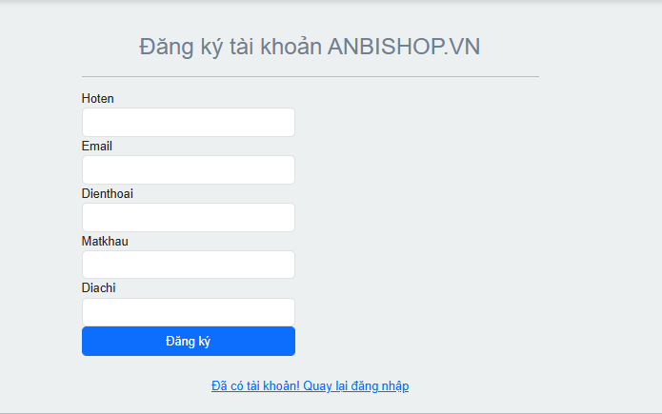

|  |  |  |  |  |
| --- | --- | --- | --- | --- |
| **STT** | **TestCase** | **Mô Tả** | **Dữ liệu vào** | **Kết quả mong đợi** |
| 1 | Đăng ký thành công | Đăng nhập với tài khoản hợp lệ | -Hoten: binhan  -Gmail: [binhan@gmail.com](mailto:binhan@gmail.com)  -Sđt:0987654321  -Mật khẩu:12345  -Địa chỉ: Hóc môn | Đăng ký thành công trở về đăng nhập |
| 2 | Gmail sai định dạng | Email không đúng định dạng | -Gmail: binhan123@email.com | Sai định dạng Gmail |
| 3 | Mật khẩu ngắn | Mật khẩu ít hơn 5 ký tự | Mật khẩu: 1234 | Mật khẩu ngắn nhập lại |
| 4 | Thiếu thông tin | Để trống bất kỳ trường nào | Tên: | Điền đầy đủ thông tin |
| 5 | Sai định dạng họ và tên | Họ và tên có ký tự đặt biệt , khoản trắng, chữ số | Họ và Tên: binhan123 | Họ và tên không hợp lệ |

**4.Thay đổi thông tin**

-Màn hình thay đổi thông tin:

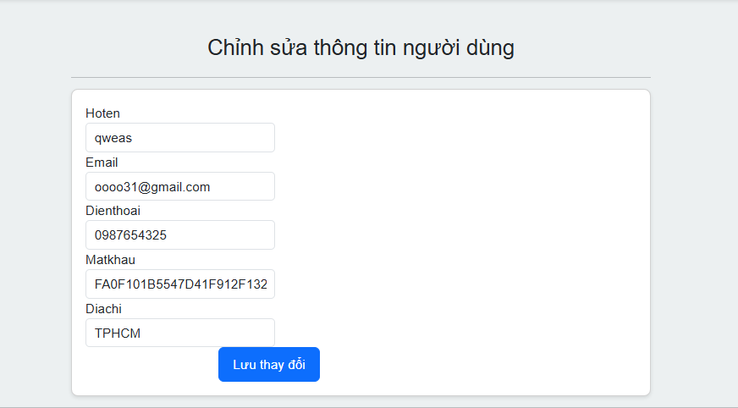

|  |  |  |  |  |
| --- | --- | --- | --- | --- |
| **STT** | **TestCase** | **Mô Tả** | **Dữ liệu vào** | **Kết quả mong đợi** |
| 1 | Thay đổi thông tin thành công | Cập nhật đầy đủ thông tin hợp lệ | -Hoten: binhan  -Gmail: [binhan@gmail.com](mailto:binhan@gmail.com)  -Sđt:0987654321  -Mật khẩu:12345  -Địa chỉ: Hóc môn | Hiển thị thông báo "Cập nhật thành công" |
| 2 | Gmail sai định dạng | Email không đúng định dạng | -Gmail: binhan123@email.com | Sai định dạng Gmail |
| 3 | Mật khẩu ngắn | Mật khẩu ít hơn 5 ký tự | Mật khẩu: 1234 | Mật khẩu ngắn nhập lại |
| 4 | Thiếu thông tin | Để trống bất kỳ trường nào | Tên: | Điền đầy đủ thông tin |
| 5 | Sai định dạng họ và tên | Họ và tên có ký tự đặt biệt , khoản trắng, chữ số | Họ và Tên: binhan123 | Họ và tên không hợp lệ |

**5.Tìm Kiếm Sản Phẩm**

-Màn hình tìm kiếm sản phẩm:

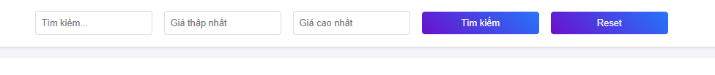

|  |  |  |  |  |
| --- | --- | --- | --- | --- |
| **STT** | **TestCase** | **Mô Tả** | **Dữ liệu vào** | **Kết quả mong đợi** |
| 1 | Tìm kiếm với từ khóa hợp lệ | Nhập từ khóa là tên sản phẩm hợp lệ vào ô tìm kiếm | "Áo thun nam" | Hiển thị danh sách sản phẩm phù hợp |
| 2 | Tìm kiếm với từ khóa không hợp lệ | ​​Nhập từ khóa không tồn tại vào ô tìm kiếm | "Xyz123" | Hiển thị thông báo "Không tìm thấy sản phẩm" |
| 3 | Tìm kiếm với từ khóa trống | Để trống ô tìm kiếm và nhấn nút tìm kiếm | “(trống)” | Hiển thị tất cả sản phẩm có sẵn trong cửa hàng |
| 4 | Tìm kiếm với ký tự đặc biệt | Nhập các ký tự đặc biệt vào ô tìm kiếm | "@#%!" | Hiển thị thông báo "Từ khóa tìm kiếm không hợp lệ" |
| 5 | Tìm kiếm với số lượng lớn ký tự | Nhập từ khóa quá dài vượt quá số lượng ký tự cho phép | "Áo thun nam có kiểu dáng…” | Hiển thị thông báo lỗi về giới hạn ký tự |

**6.Quản Lý Sản Phẩm**

-Màn hình quản lý sản phẩm:

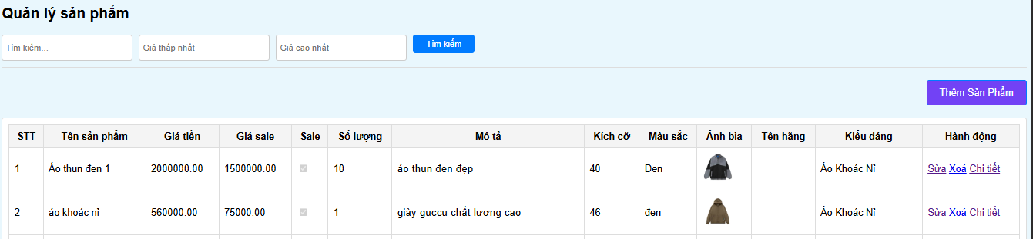

|  |  |  |  |  |
| --- | --- | --- | --- | --- |
| **STT** | **TestCase** | **Mô Tả** | **Dữ liệu vào** | **Kết quả mong đợi** |
| 1 | Thêm sản phẩm mới | Thêm sản phẩm mới với đầy đủ thông tin hợp lệ | Tên: "Áo thun nam", Giá: "300,000", Số lượng: "50" | Sản phẩm được thêm thành công và hiển thị trong danh sách |
| 2 | Thêm sản phẩm thiếu thông tin | Thử thêm sản phẩm mà thiếu các thông tin bắt buộc như tên hoặc giá | Tên: "", Giá: "300,000", Số lượng: "50" | Hiển thị thông báo "Vui lòng nhập đầy đủ thông tin" |
| 3 | Sửa thông tin sản phẩm | Sửa thông tin sản phẩm hiện có trong hệ thống | Thay đổi giá sản phẩm "Áo thun nam" từ 300,000 thành 250,000 | Thông tin sản phẩm được cập nhật thành công |
| 4 | Sửa sản phẩm với dữ liệu sai | Thử sửa sản phẩm nhưng nhập dữ liệu không hợp lệ (VD: giá âm) | Giá: "-250,000" | Hiển thị thông báo "Giá sản phẩm không hợp lệ" |
| 5 | Xóa sản phẩm | Xóa sản phẩm khỏi danh sách quản lý | Sản phẩm: "Áo thun nam" | Sản phẩm được xóa khỏi hệ thống |
| 6 | Xóa sản phẩm không tồn tại | Thử xóa sản phẩm không có trong danh sách quản lý | Sản phẩm: "Áo vest nữ" | Hiển thị thông báo "Sản phẩm không tồn tại" |
| 7 | Tìm kiếm sản phẩm hợp lệ | Tìm kiếm sản phẩm có tên khớp với từ khóa tìm kiếm | Từ khóa: "Áo thun nam" | Hiển thị danh sách sản phẩm phù hợp |
| 8 | Tìm kiếm sản phẩm không hợp lệ | Tìm kiếm sản phẩm không tồn tại với từ khóa không khớp | Từ khóa: "Áo da nữ" | Hiển thị thông báo "Không tìm thấy sản phẩm" |

**7.Quản lý kiểu dáng**

-Màn hình quản lý kiểu dáng:

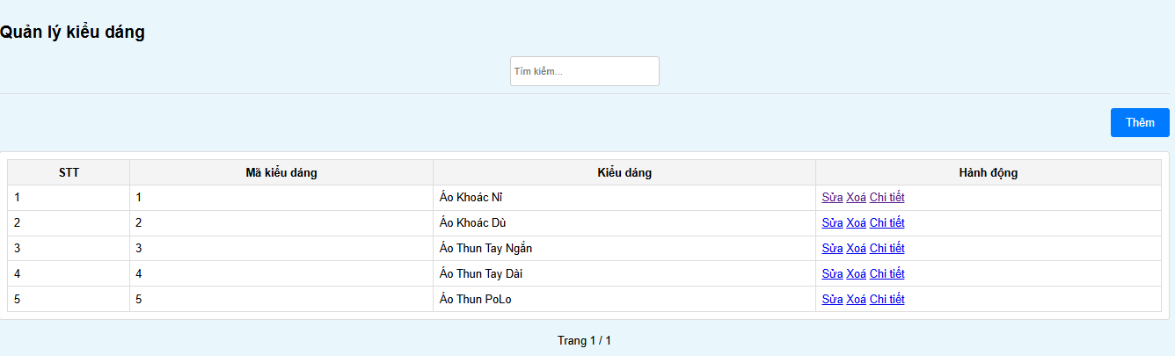

|  |  |  |  |  |
| --- | --- | --- | --- | --- |
| **STT** | **TestCase** | **Mô Tả** | **Dữ liệu vào** | **Kết quả mong đợi** |
| 1 | Tạo kiểu dáng mới | 1. Chọn "Tạo kiểu dáng mới". 2. Nhập thông tin kiểu dáng. 3. Lưu. | Tên kiểu dáng: Áo sơ mi trắng, Chất liệu: Cotton, Màu sắc: Trắng, Kích cỡ: S, M, L | Kiểu dáng được tạo mới thành công và hiển thị trong danh sách kiểu dáng |
| 2 | Sửa thông tin kiểu dáng | 1. Chọn kiểu dáng cần sửa. 2. Thay đổi tên. 3. Lưu. | ID kiểu dáng: KD001, Tên kiểu dáng mới: Áo sơ mi trắng tay ngắn | Thông tin kiểu dáng được cập nhật thành công |
| 3 | Loại bỏ kiểu dáng | 1. Chọn kiểu dáng cần xóa. 2. Xác nhận xóa. | ID kiểu dáng: (VD:KD002) | Kiểu dáng được xóa thành công |

**8.Xem thông tin sản phẩm**

-Màn hình xem chi tiết sản phẩm:

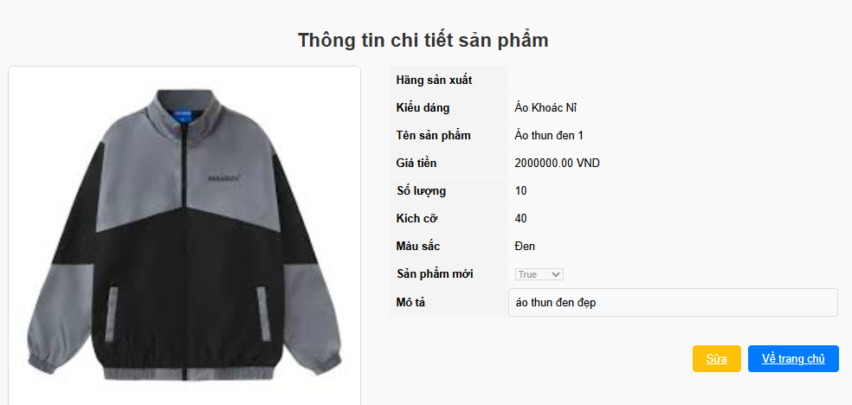

|  |  |  |  |  |
| --- | --- | --- | --- | --- |
| **STT** | **TestCase** | **Mô Tả** | **Dữ liệu vào** | **Kết quả mong đợi** |
| 1 | Xem thông tin sản phẩm | 1. Tìm kiếm sản phẩm theo ID. 2. Click vào sản phẩm. | ID sản phẩm: SP001 | Hiển thị đầy đủ tên sản phẩm, giá, hình ảnh, mô tả |
| 2 | Xem thông tin sản phẩm đang khuyến mãi | 1. Tìm kiếm sản phẩm theo ID. 2. Click vào sản phẩm. | ID sản phẩm: SP002 (sản phẩm đang khuyến mãi) | Hiển thị thông tin khuyến mãi (giảm giá, quà tặng) |
| 3 | Xem thông tin sản phẩm hết hàng | ID sản phẩm: SP003 (sản phẩm hết hàng) | 1. Tìm kiếm sản phẩm theo ID. 2. Click vào sản phẩm. | Hiển thị thông báo "Sản phẩm hiện tại đã hết hàng" |